**厦门吉百特-竞争性谈判-JBT2020-298-Z-纪念陈嘉庚创办职业教育100周年宣传片-谈判公告**

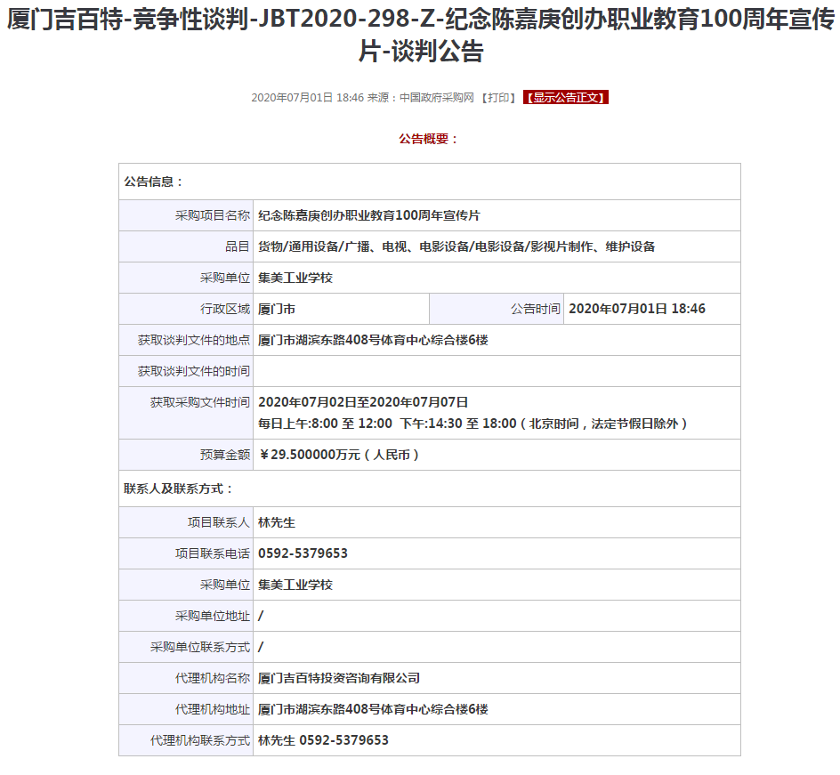

http://www.ccgp.gov.cn/cggg/dfgg/jzxtpgg/202007/t20200701_14578801.htm